МОЛОДЕЖЬ МУРМАНСКА – ПОТОМКИ СОЛДАТ ВЕЛИКОЙ ПОБЕДЫ".
с 8 мая 2015 г. по 11 мая 2015 г. в районе Долины славы 1457 км Федеральной трассы Мурманск – Печенга, пройдет военно-патриотический слет допризывной молодежи, воинов армии и флота
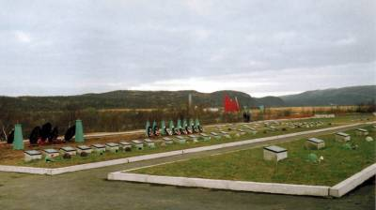
« МОЛОДЕЖЬ МУРМАНСКА – ПОТОМКИ СОЛДАТ ВЕЛИКОЙ ПОБЕДЫ», посвященный 70-ой годовщине Победы советского народа в Великой Отечественной войне 1941-1945 гг..

Отчет о проведении военно-спортивной игры «Будущий воин»
31 марта в 17.00 в Молодёжном центре гражданско-патриотического воспитания прошла военно-спортивная игра «Будущий воин».
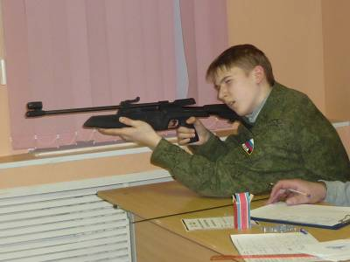
В рамках данного мероприятия были запланированы такие этапы как: «Химзащита», «Стрельба из пневматической винтовки», «Викторина «Неизвестные герои известной войны»»...

Ищем волонтеров!
Объявляем набор в группу волонтеров!
C 20 апреля по 1 мая 2015 года
Волонтеры
...
Помним, скорбим!
2015 год – год знаменательный. В этом году мы отмечаем 70-летие Победы советского народа в Великой Отечественной войне.
Для нашей страны эта дата наполнена особым смыслом. Это – священная память о погибших на полях сражений. Это – наша история, наша боль, наша надежда…
Предлагаем принять участие в городском конкурсе- выставке объемных макетов «Помним, скорбим», посвященном 70-й годовщине Победы Советского народа в Великой Отечественной войне 1941-1945 гг.

Отчет о мероприятии "Не идеальный родитель"!
26 марта в Центре реализации профилактических программ прошла очередная встреча группы "Не идеальный родитель".
Встречи проходят в рамках одноименной программы.
Цель программы: способствовать установлению развития позитивных взаимных отношений между родителями и подростками, развитие и укрепление взаимопонимания.
Целью данной встречи было:
*психологическое просвещение родителей;
*анализ эффективности похвалы, как метода воспитания.
Во встрече приняли участие 6 человек. Родители путем мозгового штурма ответили на вопрос: "зачем нужна похвала детям и взрослым?" Обсудили частые ошибки родителей и сложности при похвале. Посмотрели на опыт предыдущего поколения и его влияние на методы воспитания уже собственных детей. Сделали упражнение "... зато ты" и упражнение "Зеркало". Хвалили себя...

